TEMA 11: PLEGAMIENTO DE PROTEÍNAS
Hasta la fecha lo que se acepta es que es la secuencia de la proteína, es decir, su estructura
primaria, la que contiene la información necesaria para llegar a la estructura tridimensional, el
plegamiento, que siempre está dominado por interacciones débiles. En otras palabras, a partir
de combinaciones de los 20 aminoácidos que forman las proteínas (no se sabe el código detrás
de las combinaciones) se sabe empíricamente que esta secuencia contiene la información que
posteriormente se manifiesta en el plegamiento.
La misma secuencia puede adoptar distintos plegamientos, como en el caso de los priones, o si
se realizan modificaciones postraduccionales, como fosforilaciones, que alteran el plegamiento.
Es decir, se puede tener la misma secuencia con distintos plegamientos. Lo inverso también se
puede tener, el mismo plegamiento con distintas secuencias (de hecho, de ahí nacen las
clasificaciones de proteínas por plegamiento, como la CATH). Lo importante es que la
información de estructura tridimensional siempre está en la estructura primaria. Las chaperonas
evitan las “trampas energéticas”, aumentando la cinética del plegamiento, pero sin disminuir la
energía de activación, no son catalizadores. Recordemos que el estado plegado es menos
energético que el desplegado, es el estado de mínima energía en condiciones fisiológicas.
Si consideramos que la secuencia determina la estructura, y la estructura determina la función,
si somos capaces de determinar/descifrar el código de la estructura primaria se podrá predecir
el plegamiento con sólo saber la secuencia aminoacídica, pudiendo explicar el mecanismo
molecular de su función.

TEMA 11: PLEGAMIENTO DE
PROTEÍNAS
Hasta la fecha lo que se acepta es que es la secuencia de la proteína, es decir, su estructura
primaria, la que contiene la información necesaria para llegar a la estructura tridimensional, el
plegamiento, que siempre está dominado por interacciones débiles. En otras palabras, a partir
de combinaciones de los 20 aminoácidos que forman las proteínas (no se sabe el código detrás
de las combinaciones) se sabe empíricamente que esta secuencia contiene la información que
posteriormente se manifiesta en el plegamiento.
La misma secuencia puede adoptar distintos plegamientos, como en el caso de los priones, o si
se realizan modificaciones postraduccionales, como fosforilaciones, que alteran el plegamiento.
Es decir, se puede tener la misma secuencia con distintos plegamientos. Lo inverso también se
puede tener, el mismo plegamiento con distintas secuencias (de hecho, de ahí nacen las
clasificaciones de proteínas por plegamiento, como la CATH). Lo importante es que la
información de estructura tridimensional siempre está en la estructura primaria. Las chaperonas
evitan las “trampas energéticas”, aumentando la cinética del plegamiento, pero sin disminuir la
energía de activación, no son catalizadores. Recordemos que el estado plegado es menos
energético que el desplegado, es el estado de mínima energía en condiciones fisiológicas.
Si consideramos que la secuencia determina la estructura, y la estructura determina la función,
si somos capaces de determinar/descifrar el código de la estructura primaria se podrá predecir
el plegamiento con sólo saber la secuencia aminoacídica, pudiendo explicar el mecanismo
molecular de su función.

1. PARADOJA DE LEVINTHAL
La paradoja de Levinthal demuestra que el plegamiento de proteínas no puede ser totalmente
al azar: si se considera una secuencia aminoacídica normal de unos 100 aminoácidos, el conjunto
de conformaciones diferentes posibles de estos 100 aminoácidos ocasionarán la existencia de
10100 confórmeros distintos, suponiendo unas 10 conformaciones diferentes por cada residuo.
Por tanto, si las conformaciones cambian cada 10-13 segundos, para que una proteína explore
todo el espacio conformacional al completo, se requerirían 1085 segundos, es decir, 1077 años
(mucho mayor que la edad del universo). Esto indica que el proceso de plegamiento no es
totalmente aleatorio, tiene que haber otros mecanismos. Estos mecanismos se intentan explicar
con los modelos de plegamiento de proteínas. Estos modelos pueden ser clasificados en dos
tipos: los modelos clásicos y el actual.

2. MODELOS CLÁSICOS DE PLEGAMIENTO
Alan Fersht, el padre de la teoría de plegamiento de proteínas, afirmó que es poco probable que
sólo exista un único mecanismo en el plegamiento de proteínas. Se propusieron diversos
modelos para explicarlo:
• Modelo del rompecabezas (Jigsaw puzzle): Propone que diferentes moléculas de una
misma proteína se pliegan a través de rutas diferentes que convergen en el estado
nativo. Uno de los primeros en utilizar el término “ruta” referido a plegamiento.
• Modelo de armazón (Framework): La formación de elementos locales de estructura
secundaria difunden y confluyen (difusión-colisión) en la estructura terciaria. En este
modelo, los elementos de estructura secundaria se forman independiente de la
estructura terciaria.
• Modelo de nucleación (Nucleation): Una serie de residuos próximos en la secuencia que
forman un núcleo que presenta estructura secundaria preceden al plegamiento,
formándose a continuación los motivos estructurales, asociaciones de estructuras
secundarias. Sus pasos iniciales estarían dirigidos por la formación de puentes de
hidrógeno. Las hélices α se formarían espontáneamente.
• Modelo de colapso hidrofóbico (Hydrophobic collapse): El plegamiento tiene lugar por
colapso hidrofóbico del polímero, sin que se formen elementos de estructura
secundaria. El colapso está dirigido por la entropía del sistema. Los posibles
intermediarios pueden quedar atrapados por barreras de naturaleza entrópica. En este
modelo, las estructuras secundaria y terciaria se forman en paralelo.

3. MODELO ACTUAL DE PLEGAMIENTO: PAISAJE ENERGÉTICO
Sea cual sea el modelo, se tiene que llegar a una estructura tridimensional dominada por
interacciones débiles. Actualmente no se acepta un modelo que se base en las estructuras
secundarias o terciarias, sino que el plegamiento viene controlado por rutas de interacciones
débiles, por contactos entre grupos funcionales, que definen las rutas de plegamiento.

Por tanto, se pasa de un concepto muy bioquímico (definir si ocurren primero las estructuras
secundaria o terciaria) a un concepto más termodinámico, observando contactos entre grupos
y los cambios de energía que generan. Se crea así el modelo del paisaje energético (Energy
landscape), que considera múltiples rutas de plegamiento, todas dirigidas por los denominados
contactos nativos (porque tienden al estado nativo), lo que consigue que el producto se forme
mucho más rápido, al haber más rutas posibles. Si sólo existiera una única ruta, el tiempo de
plegamiento sería mucho mayor.

Existen “rugosidades” en el diagrama del embudo, por lo que dentro del estado desnaturalizado
hay estados más favorecidos y otros menos, lo que provoca que la proteína se pliegue de una
forma más eficiente o menos. Esto apoya que el plegamiento no se forme por estadios de
plegamiento, sino por múltiples rutas de
plegamiento dominadas por contactos,
en un tiempo relativamente corto.
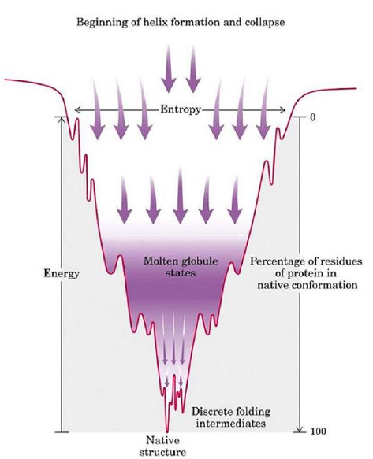
Este diagrama se puede describir desde
un punto de vista termodinámico,
estableciendo la entropía como el ancho
del embudo, lo que hace que el estado
desnaturalizado tenga un ancho de
embudo mucho mayor que la del estado
nativo (que supondremos que es único,
a pesar de que tenga cierta variabilidad
debido a la dinámica de la molécula). La
altura del embudo representa la caída de
energía, de entalpía, de tal manera que
el estado desnaturalizado siempre está
mucho menos favorecido
energéticamente que el plegado; de no
ser así, la proteína analizada sería una
IDP. Aparte de esto, existen invaginaciones en el embudo (las rugosidades que hemos
mencionado anteriormente): son trampas energéticas en las que la proteína puede caer al ser
mínimos energéticos, formando intermediarios de reacción entre el estado desnaturalizado y el
nativo (estaríamos considerando entonces una reacción de 3 estados: desnaturalizado, nativo e
intermediarios). Además, existe un estado de transición, siendo la reacción irreversible si se
alcanza dicho estado. Por eso no hay invaginaciones después del estado de transición, no hay
más intermediarios, y la reacción de plegamiento hacia el estado nativo se lleva a cabo
irreversiblemente. Si dibujamos el embudo del modelo paisaje energético, es importante no
dibujar invaginaciones después del estado de transición.

Si tenemos que representar las IDPs, el embudo tendría un ancho grande, ya que tienen una
entropía grande al tener muchos estados de conformación, y existe una “meseta”, ya que todas
tienen más o menos la misma energía, por eso no hay un estado favorecido y están
desordenadas

5. SIMULACIONES DEL PLEGAMIENTO
Se puede simular el plegamiento de una proteína mediante técnicas informáticas. Existen
principalmente dos métodos o aproximaciones. El método Montecarlo perturba aleatoriamente
el sistema: se calienta virtualmente la proteína a 300ºC y después se vuelve a enfriar la muestra,
viendo lo que ocurre cinéticamente. Si el plegamiento es reversible sin añadir ningún tipo de
proteína auxiliar o chaperona, se dará el replegamiento de la proteína. Así, se puede estimar la
caída en entropía una vez se repliega el sistema. Puede quedar atrapada en un mínimo
energético local que no corresponde con la estructura de la que se parte, pero esto se minimiza
si se repite el proceso muchas veces.

La otra aproximación es el método de dinámica molecular, que aplica leyes de Newton de
mecánica clásicas, usando funciones empíricas de energía potencial.

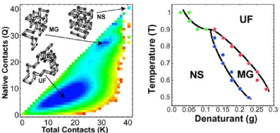
El plegamiento
determinado viene
dado por los
contactos nativos, de
manera que, si
representamos los
contactos nativos
frente a los contactos
totales
informáticamente,
tenemos un estado
desplegado con muy pocos contactos nativos y pocos contactos totales, frente al estado nativo
que es muy discreto, con muchos contactos nativos y también totales. Los glóbulos fundidos
tienen muchos contactos nativos y totales, pero menos que el estado totalmente nativo (es una
estructura compacta después de todo).
En la segunda gráfica, de temperatura frente a desnaturalizante, podemos ver que hay un estado
de glóbulo fundido (MG, Molten Globule) que se presenta en un rango de temperatura más o
menos amplio, pero en un rango bajo de concentraciones de agente desnaturalizante. Es decir,
hay un estado nativo y desplegados estables en muchas variaciones de temperatura y agente
desnaturalizante, y un estado de glóbulo fundido con una vida media mucho más restringida,
con menos variabilidad de temperatura y agente desnaturalizante.
La imagen muestra el tipo
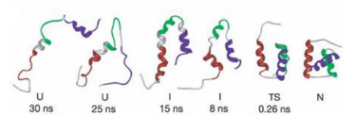
de simulaciones se puede
obtener con estas técnicas.
Aunque la simulación solo
represente unos cuantos
nanosegundos, hoy en día
se pueden hacer
simulaciones de uno o dos microsegundos. Estos métodos informáticos suelen tener en cuenta
el proceso inverso, desde el estado plegado hasta el estado desplegado, para intentar simular la
ruta de plegamiento.

